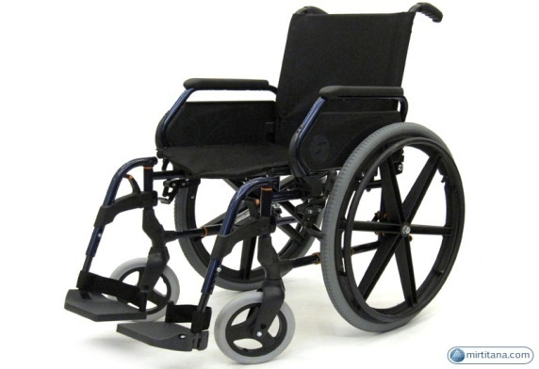
Облегченная, надежная и маневренная кресло-коляска. Предназначена для активного передвижения как в помещении, так и на улице.
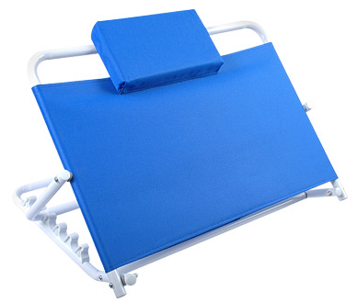
Опора под спину предназначена для использования, как в больницах и других стационарах, так и в домашних условиях, отлично подходит для того, чтобы усадить больного в удобное положение. Надежно поддерживает спину и голову. Мягкий подголовник дает дополнительный комфорт.
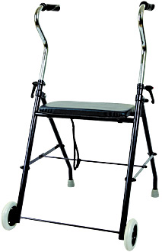
Ходунки с сиденьем предназначены для облегчения передвижения инвалидов и больных с нарушением функций опорно-двигательного аппарата.

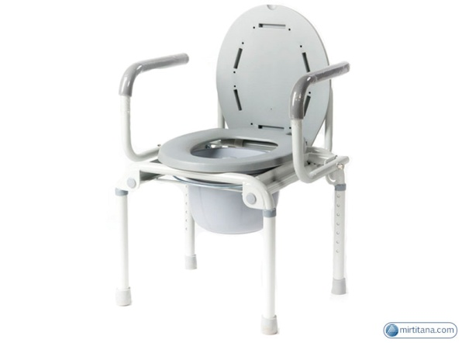

Кресло-туалет с удобными подлокотниками, гигиеническое сиденье, съемные детали, удобно обрабатывать после использования.

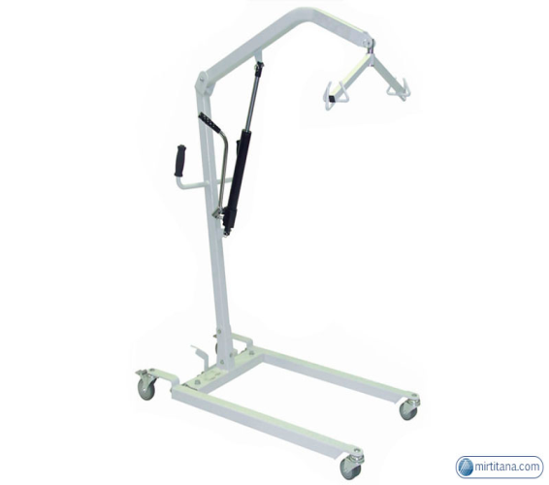
Устройство для подъема и перемещения инвалидов (гидравлический) подъемник, приспособление для перемещения инвалидов и больных с нарушением функций опорно-двигательного аппарата. Поможет решить трудности, связанные с купанием. Управление подъемником осуществляется с помощью ручного гидравлического насоса.

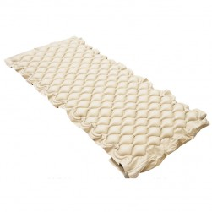
Матрас для ухода за лежачими больными и пациентами с длительным постельным режимом. Компрессор накачивает воздух попеременно в разные ячейки, создавая тем самым эффект непрерывного массажа. Кровообращение в мягких тканях нормализуется, предотвращая появление пролежней.

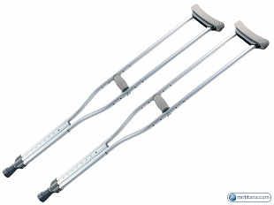

Костыли, регулируемые по высоте, предназначены для облегчения при передвижении инвалидов и больных, имеющие повреждения и заболевания нижних конечностей.

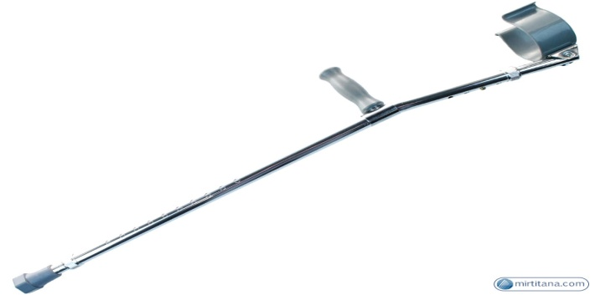

Костыли с опорой под локоть, предназначен для облегчения при передвижении инвалидов и больных, имеющих повреждения и заболевания нижних конечностей.

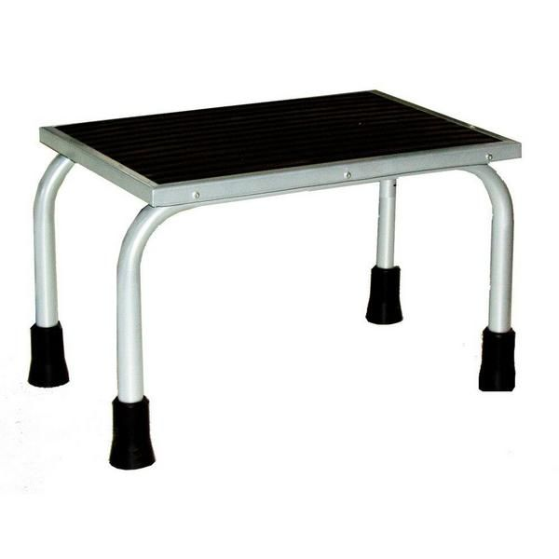

Ступень подставка для ванны выполнена из стальных трубок с опорным основанием из алюминиевого сплава, имеющим противоскользящее покрытие.

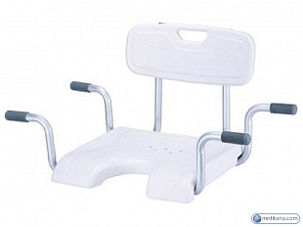

Сиденье для ванны с опорой под спину. Предназначено для облегчения ухода за инвалидами и больными при мытье.

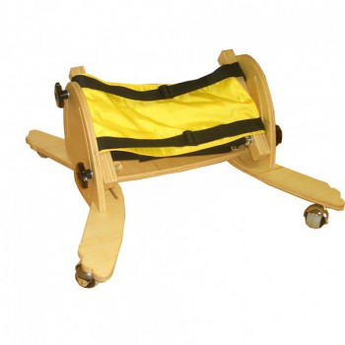
Опора для ползания Черепашка для отрабатывания навыков ползания для детей с ограниченными возможностями. Текстильная поверхность из водоотталкивающей ткани располагается на деревянной раме с самоориентирующимися колесиками.

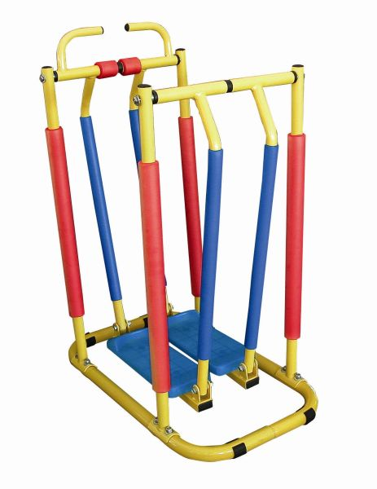
Детский тренажер «Бегущий по волнам» предназначен для укрепления мышц ног, развития чувства равновесия и координации движений у детей от 4 до 8 лет. Яркий и необычный спортивный тренажер всегда становится объектом неподдельного любопытства для детей.

